**ГЕРОИ МОЕЙ СЕМЬИ**

У меня воевали 4 прадедушки. Все вернулись с войны и дожили до старости, но я их уже не застала. О двоих мне хотелось бы немного рассказать. Это папины дедушки: 6

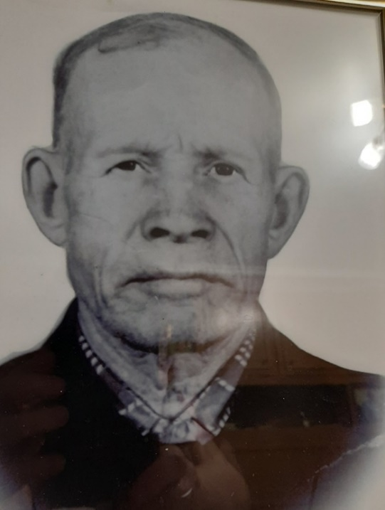

**Кольчугин Никифор Константинович.** Родился 1 июня 1907г. в селе Андреевка Саракташского района, Оренбургской области. В день начала войны - 22 июня 1941г. был призван в Саракташский районный военкомат. Прошел всю войну пехотинцем, в звании рядовой. Участник боев на Курской дуге и под Сталинградом. Дважды был ранен. Награжден медалью «За отвагу», орденом Великой Отечественной войны I степени, медалями. Демобилизовался в октябре 1945г.

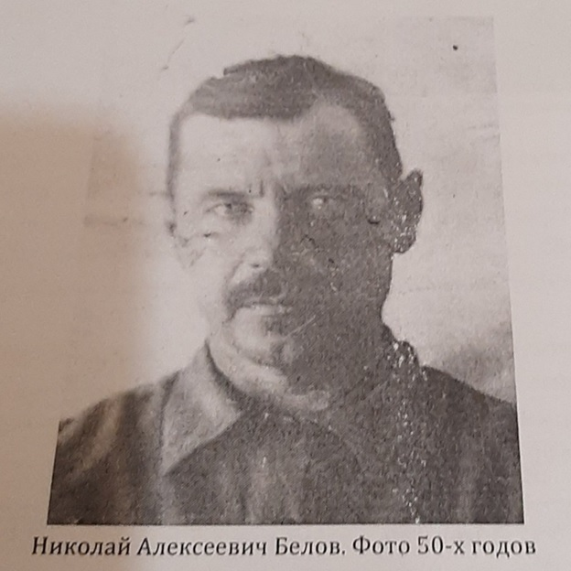

**Белов Николай Алексеевич.** Родился 19 декабря 1899г. в селе Покровка Новосергиевского района, Оренбургской области. Призван Новосергиевским районным военкоматом в октябре 1942 года, до этого была бронь. Прошел всю войну в звании рядового. Во время одного из боев попал в плен, вернулся домой осенью 1946 года, награжден медалями.

Информация о героях моей семьи бережно хранится моей бабушкой Кольчугиной (Беловой) Ольгой Николаевной и дедушкой Кольчугиным Николаем Никифоровичем. Они и являлись респондентами и помогали в сборе информации.

Подготовила очерк ученица 3»б» класса, МОАУ «Лицей № 3» - Кольчугина Ольга.

Дополнительные источники информации:

1) Информационная система «Память народа» (создана Департаментом Министерства обороны Российской Федерации по увековечению памяти погибших при защите Отечества в соответствии с Концепцией, утвержденной Министром обороны Российской Федерации).

Раздел «Участники войны»: сайт. - Текст: электронный. - <https://pamyat-naroda.ru/heroes/person-hero75959202/> (дата обращения 07.03.2025).